О внесении изменения в решение Зерендинского районного маслихата от 6 марта 2013 года № 12-109 "Об утверждении схемы зонирования земель Зерендинского района и о повышении (понижении) ставок земельного налога"
Утративший силу
Решение Зерендинского районного маслихата Акмолинской области от 15 мая 2019 года № 37-264. Зарегистрировано Департаментом юстиции Акмолинской области 16 мая 2019 года № 7185. Утратило силу решением Зерендинского районного маслихата Акмолинской области от 19 ноября 2021 года № 13-87
Сноска. Утратило силу решением Зерендинского районного маслихата Акмолинской области от 19.11.2021 № 13-87 (вводится в действие с 01.01.2022).
В соответствии со статьей 8 Земельного кодекса Республики Казахстан от 20 июня 2003 года, статьей 510 Кодекса Республики Казахстан от 25 декабря 2017 года "О налогах и других обязательных платежах в бюджет (Налоговый кодекс)", Зерендинский районный маслихат РЕШИЛ:
1. Внести в решение Зерендинского районного маслихата "Об утверждении схемы зонирования земель Зерендинского района и о повышении (понижении) ставок земельного налога" от 6 марта 2013 года № 12-109 (зарегистрировано в Реестре государственной регистрации нормативных правовых актов № 3702, опубликовано 19 апреля 2013 года в районных газетах "Зерделі-Зеренді", "Зерен") следующее изменение:

приложение 1 к указанному решению изложить в новой редакции согласно приложению к настоящему решению.
2. Настоящее решение вступает в силу со дня государственной регистрации в Департаменте юстиции Акмолинской области и вводится в действие со дня официального опубликования.
Председатель сессии | И.Поздняков
Секретарь районного  маслихата | К.Аугалиев
"СОГЛАСОВАНО"
Акимат Зерендинского района

Республиканское государственное
учреждение "Управление государственных
доходов по Зерендинскому району
Департамента государственных
доходов по Акмолинской области
Комитета государственных
доходов Министерства финансов
Республики Казахстан"
Приложение
к решению Зерендинского
районного маслихата
от 15 мая 2019 года
№ 37-264
Приложение 1
к решению Зерендинского
районного маслихата
от 6 марта 2013 года
№ 12-109
СХЕМА зонирования земель сельских населенных пунктов для целей налогообложения в Зерендинском районе

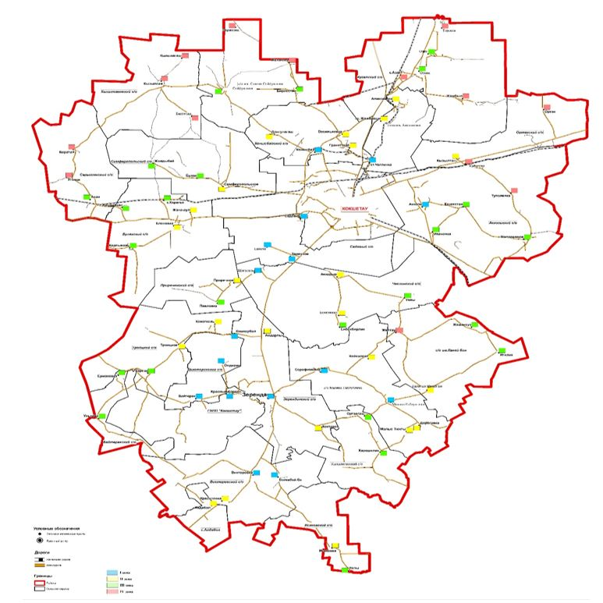

© 2012. РГП на ПХВ «Институт законодательства и правовой информации Республики Казахстан» Министерства юстиции Республики Казахстан

